Área: Ciencias Naturales | Grado: 2° | Periodo: III
Responsable (s): German Arley Córdoba Herrera
Ámbitos conceptuales:
Sistemas del cuerpo humano: Circulatorio, Respiratorio, Óseo.
Estados de la materia
Competencias generales:
Identificar, indagar, explicar, comunicar y socializar
Competencias especificas del periodo:
Identificar atreves de la indagación, exploración y comparación estrategias que conlleven a la valoración y preservación del entorno y sus recursos
Indicadores de logros del período:
Reconocimiento de los órganos y funciones de los diferentes sistemas del cuerpo humano.
Valora, cuida y respeta los diferentes sistemas de su cuerpo.
Establece comparaciones mediante la experimentación de los estados de la materia.
Actividad 1. Escribir la función y los órganos de cada uno de los sistemas en los cuadros en blanco y dibuja una acción donde se utilicen cada uno de estos sistemas.
APARATO | FUNCION | ORGANOS
RESPIRATORIO
CIRCULATORIO
NERVIOSO
Actividad 2.Ubicar en los cuadros las definiciones de los órganos del sistema respiratorio.

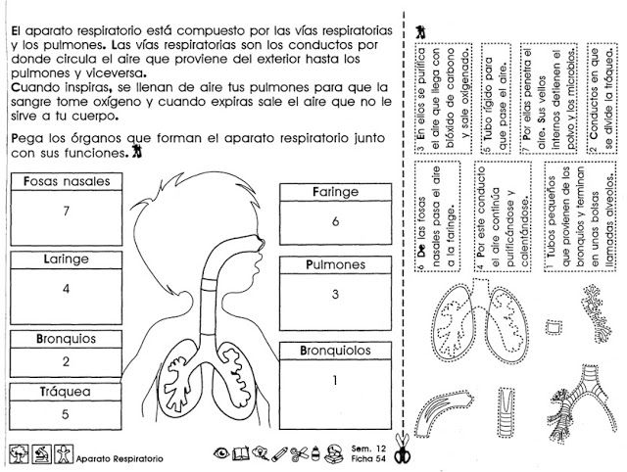
Actividad 3.Consulta cual es el sistema Óseo y dibújalo con cada uno de sus huesos principales

Actividad 4. Colorear las partes del sistema circulatorio y consulta la función de los siguientes órganos :

+ Corazón :

+ Venas:

+ Vasos Capilares :

+ Arteria :
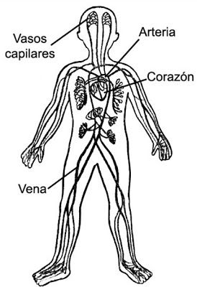

Actividad 5. Colorear y señalar las partes principales de este órgano importante para los seres vivos
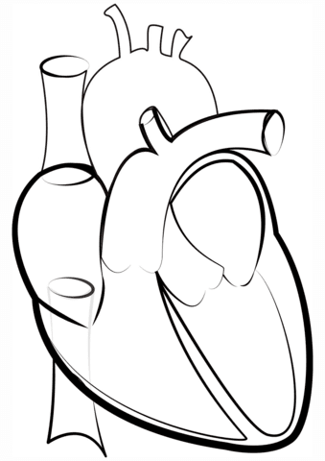

Actividad 6. El sistema Nervioso permite que todos nosotros podamos sentir y manifestar las diferentes emociones y estados de ánimo que tenemos frente a diferentes acciones .Coloréalo. 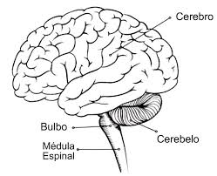 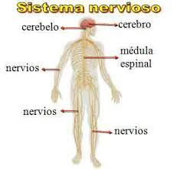
Actividad 7. Que alimentos pueden ayudar a que mis sistemas de mi cuerpo estén y funcionen de manera adecuada. Escribe en cada línea el grupo de alimentos según el sistema que nutren.
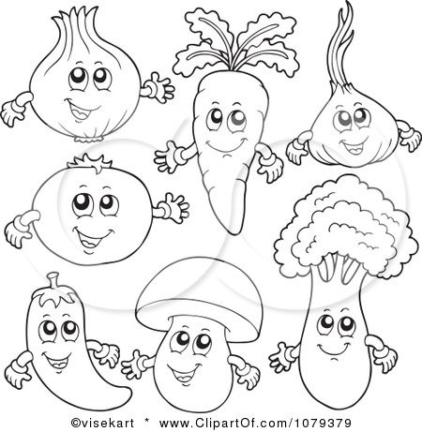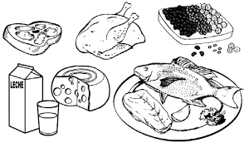

_______________________________ ______________________________ ______________________________________

Actividad 8. Todos nosotros tenemos emociones según el estado de ánimo que presentemos gracias a la unión de la MEDULA ESPINAL con EL CREBRO.

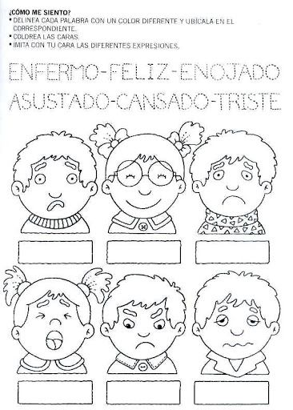

Actividad 9. La MATERIA es todo aquello que ocupa un lugar en el espacio y un CUERPO es de lo que está formado ese objeto. En el UNIVERSO hay diferentes clases de objetos como el AGUA, el AIRE , Las PLANTAS, los ANIMALES y los SERES HUMANOS.

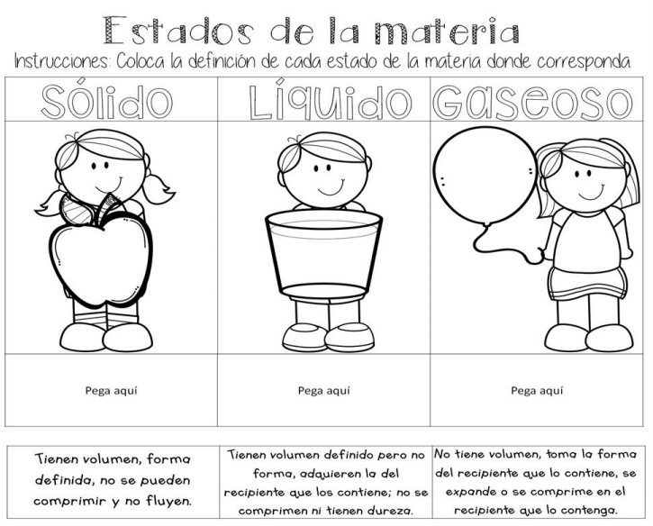
Actividad 10. Escribe debajo de cada imagen a que ESTADO pertenece:
SOLIDO – LIQUIDO - GASEOSO

    

